Sciences Industrielles de l’ingénieur

Devoir Surveille 4 - B

**[Durée 30 min - Aucun document - Calculatrice interdite - Répondre directement sur le sujet]**

# Modélisation des SLCI par schémas blocs

Le fonctionnement d’une servocommande de vérin est régit par les équations différentielles suivantes :

$u_{c}\left(t\right)=\frac{i\left(t\right)}{K_{a}}+u_{s}\left(t\right)$

$q\left(t\right)=S⋅\frac{dx\left(t\right)}{dt}$

$u_{s}\left(t\right)=K_{C}⋅x(t)$

$q\left(t\right)+T\frac{dq\left(t\right)}{dt}=K_{d}i\left(t\right)$

## *Transformer les 4 équations dans le domaine de Laplace.*

## *Donner les schémas blocs partiels associés à chacune de ces équations.*

## *Donner le schéma bloc du système complet.*

# Algèbre de schéma bloc

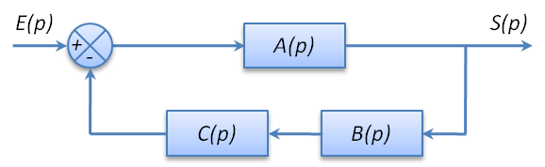

## *Donner la fonction de transfert équivalente au système : H $\left(p\right)=\frac{S\left(p\right)}{E(p)}$*

## On pose :

$A\left(p\right)=\frac{K}{\left(p+p_{1}\right)\left(p+p_{2}\right)}$

$B\left(p\right)=\frac{1}{p}$

$C\left(p\right)=K$

## *Calculer H(p) et la mettre sous forme canonique. Donner le gain l’ordre et la classe de H.*